# 分频模块程序更新升级使用说明书

# 1 说明

目前，数据采集服务器使用的分频模块分为2个硬件版本、3个软件版本。

（1）硬件版本分类如下所示：

1) STM32版本的分频模块（三合一软件库存名称及型号：分频控制模块、FPKZ-MK-01；供应商型号：CPCI-3T01）如下图所示。

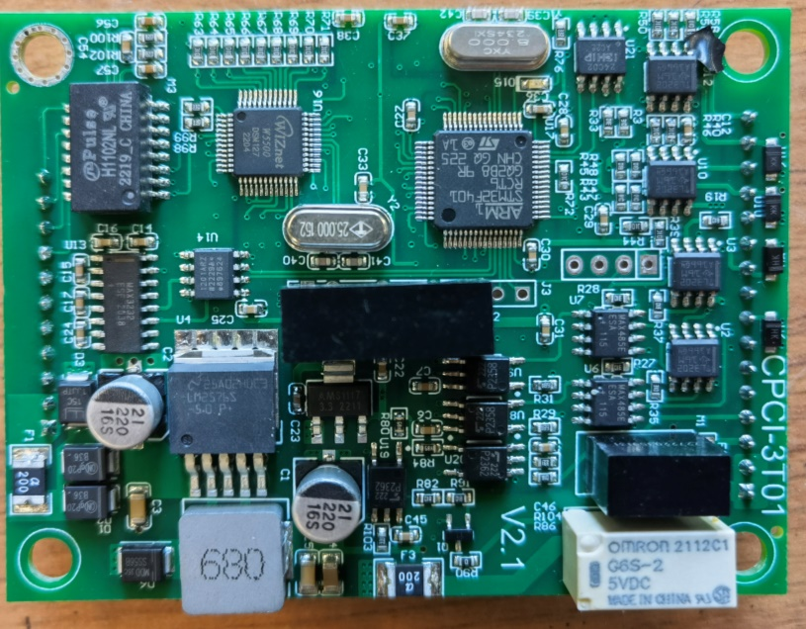

图1-1 STM32版本的分频模块图示

2) FPGA版本的分频模块（三合一软件库存名称及型号：分频控制模块、FPKZ-MK-02；供应商型号：CPCI-3T01-CPLD）如下图所示。

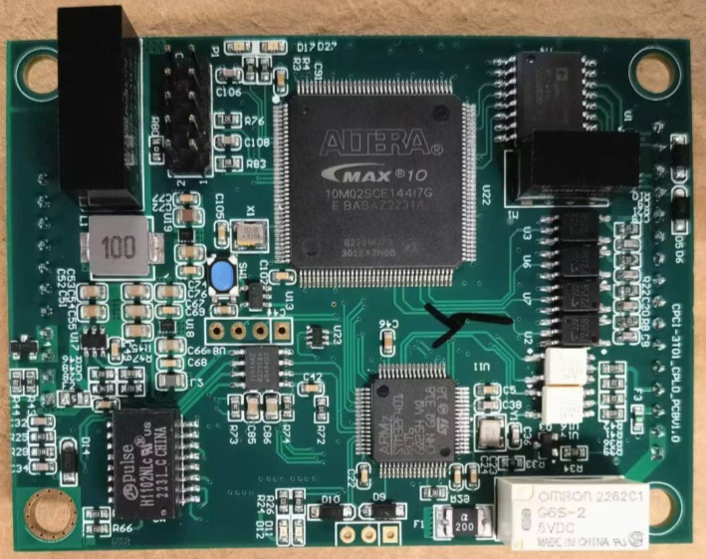

图1-2 FPGA版本的分频模块图示

（2）软件版本分类如下所示：

1) Windows系统及Linux系统下使用的普通采集软件版本（TMAS、TrackDoctor），应用于2023年11月30日之前交付的数据采集服务器（使用STM32版本的分频模块硬件）；

2) PXI信号同步板（GX3-SCU-01型）、Windows系统及Linux系统下使用的普通采集软件版本（TMAS、TrackDoctor），应用于PXI信号同步板及2023年12月1日之后交付的数据采集服务器（使用FPGA版本的分频模块硬件）；

3) 肯尼亚项目（项目时间：2023年8月）使用的Linux版本TrackDoctor（使用FPGA版本的分频模块硬件）。

（3）两个版本分频模块引脚定义相同，如下图所示（以FPGA版本为例）。

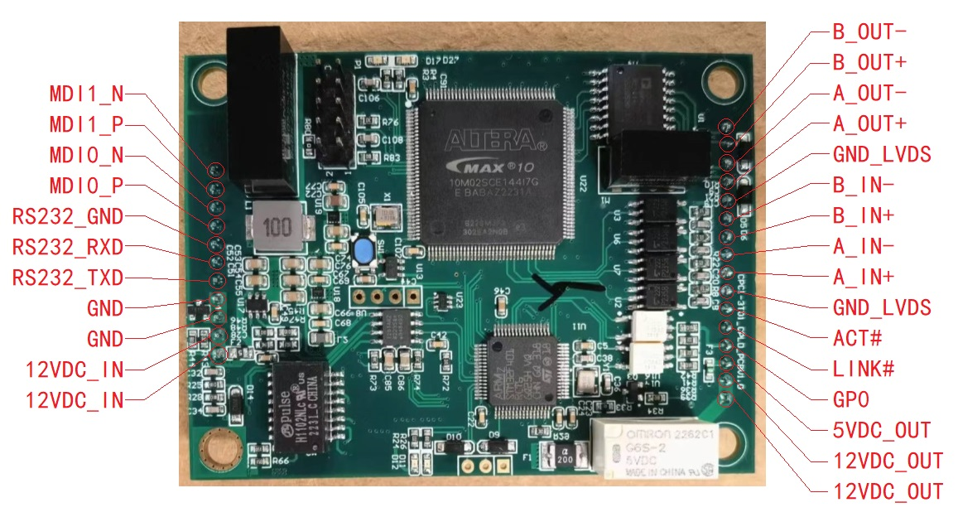

图1-3 分频模块引脚定义图示

# 2 程序烧录

STM32版分频模块硬件烧录程序仅使用STM32烧录器（一种），FPGA版分频模块硬件烧录程序需要使用STM32烧录器及FPGA烧录器（两种）。

## 2.1 STM32版分频模块

（1）安装STM32烧录器驱动及软件（共两个安装包），如下图所示。



图2-1 STM32烧录器驱动软件

（2）使用STM32烧录器连接分频模块。STM32烧录器如下图所示，使用杜邦线连接分频模块。

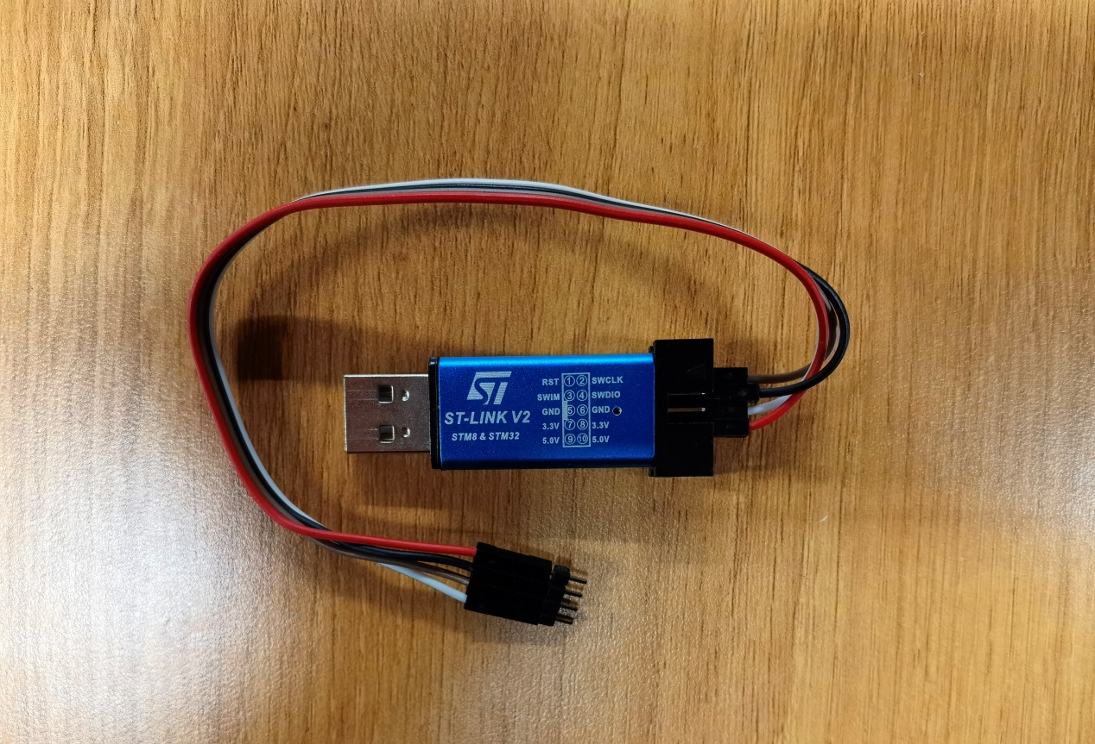

图2-2 STM32烧录器图示

分频模块的定义及连接位置如下图所示。

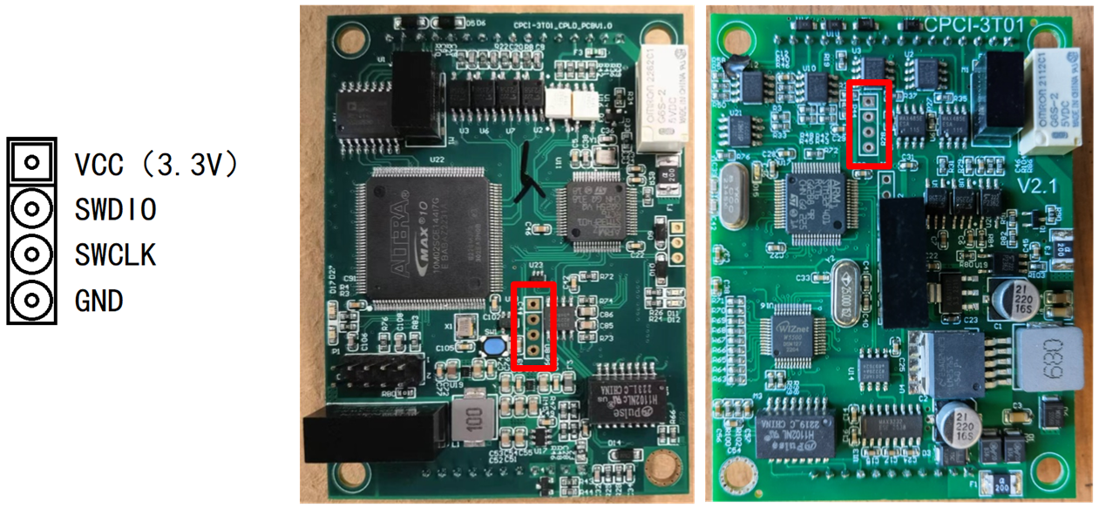

图2-3 分频模块上的STM32烧录器针脚定义及两种硬件方案上的连接位置

（3）下载器安装完成后，进入STM32烧录器软件（STM32CubeProgrammer）。先点击右上角的“Connect”按钮，连接分频模块。

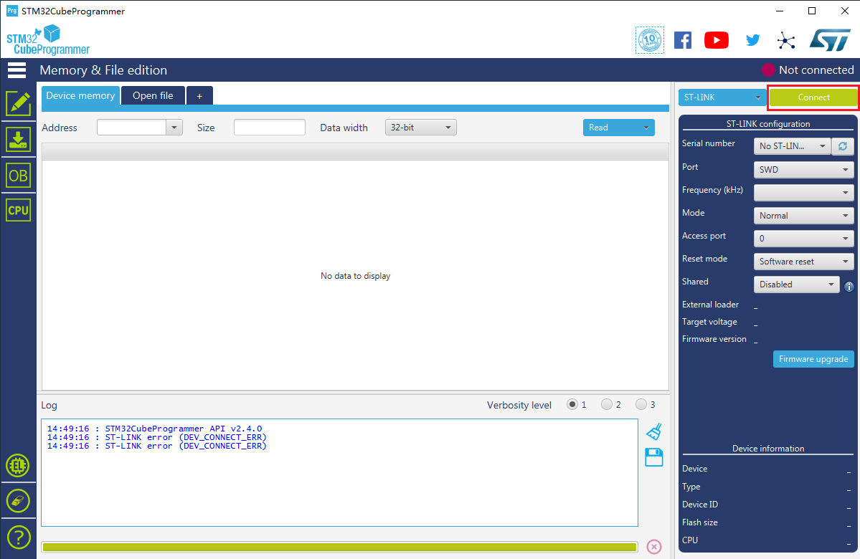

图2-4 连接分频模块

（4）点击左上角的“+”按钮，再点击下拉菜单的“Open file”按钮，找到后缀名为“hex”的固件。

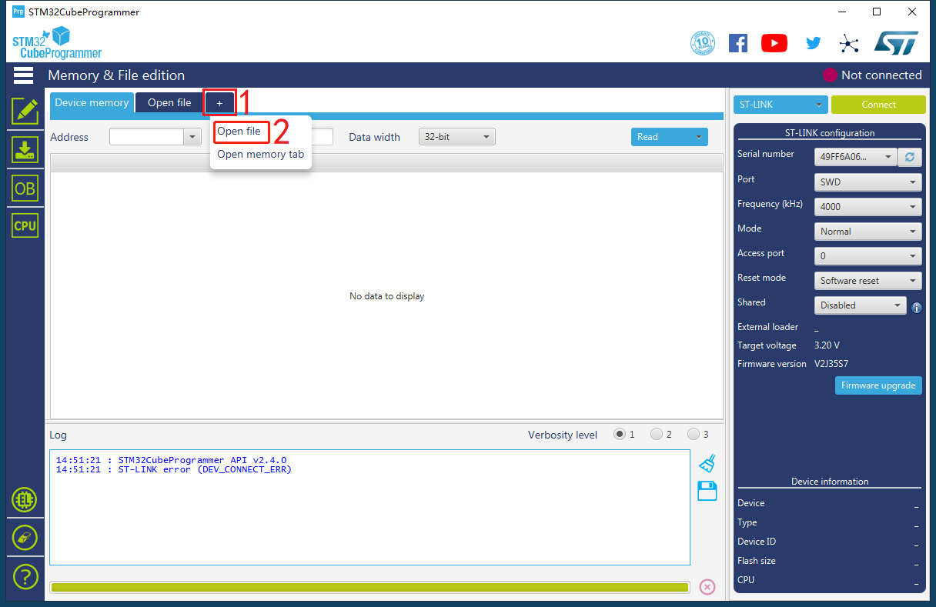

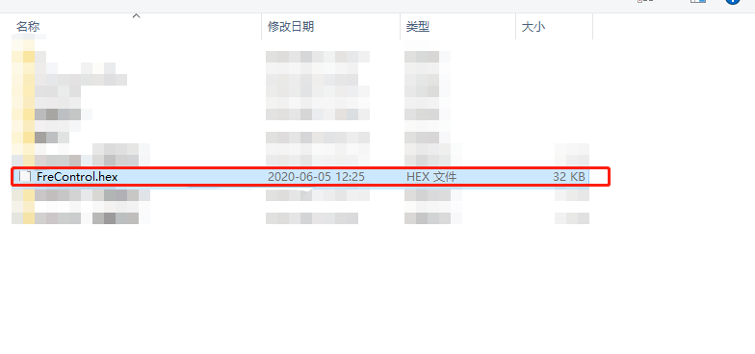

图2-5 找到STM32单片机使用的固件（后缀名为.hex）

（5）选定hex文件后，点击软件右上角的“Download”按钮。若程序被正常烧录，则弹出窗口显示“File download complete”，点击“确定”，完成程序烧录。

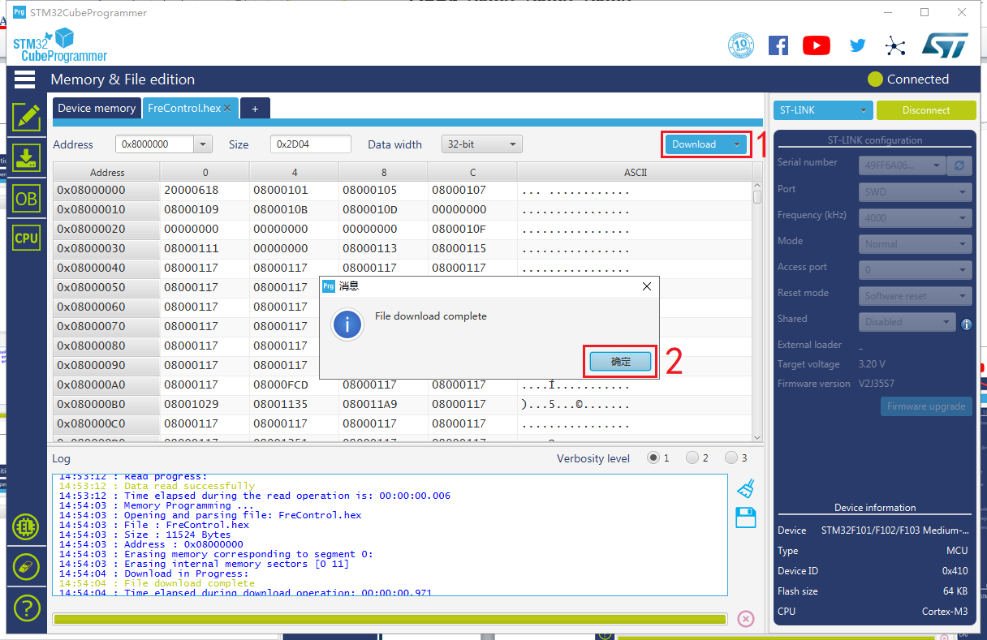

图2-6 将固件烧入分频模块

（6）程序烧录完成后，先点击右上角“Disconnected”按钮，再断开烧录器和分频模块。

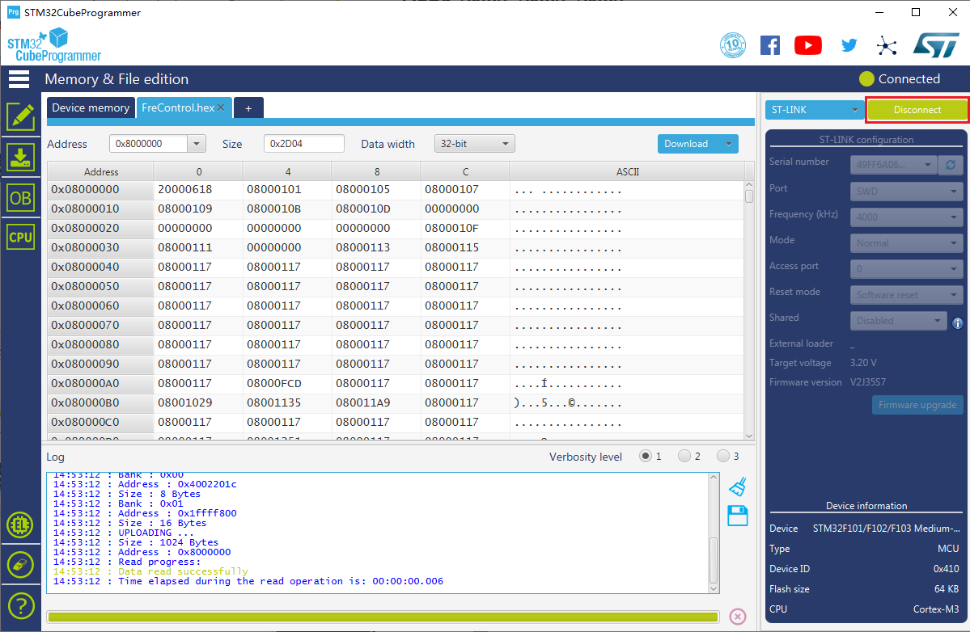

图2-7 断开分频模块连接

完成以上操作后，即完成一次完整的STM32程序烧录流程。

（7）如果出现以下错误，需重新插拔烧录器及分频模块，或更换烧录器。

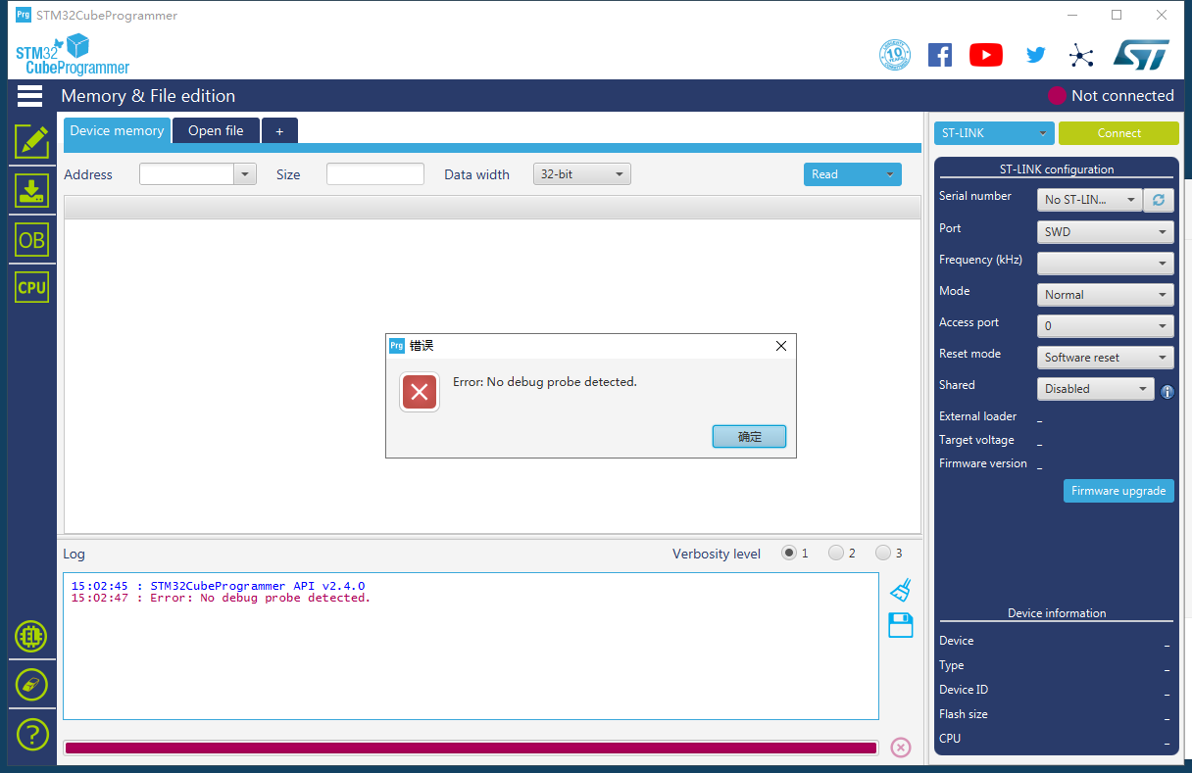

图2-8 分频模块或烧录器未正常连接

## 2.2 FPGA版分频模块

**2.2.1 FPGA程序烧录**

（1）安装FPGA烧录器驱动及软件（共一个安装文件夹，内含一套烧录软件和一套破解器），如下图所示。



图2-9 FPGA烧录器驱动软件及破解器

（2）下载FPGA固件前，使用DC12V电源为FPGA版分频模块单独供电，如下图所示。

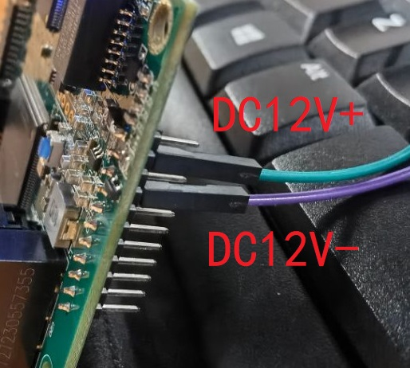

图2-10 为FPGA版分频模块供电

（3）使用FPGA烧录器连接FPGA版分频模块，STM32烧录器如下图所示，使用烧录器自带连接器连接分频模块。

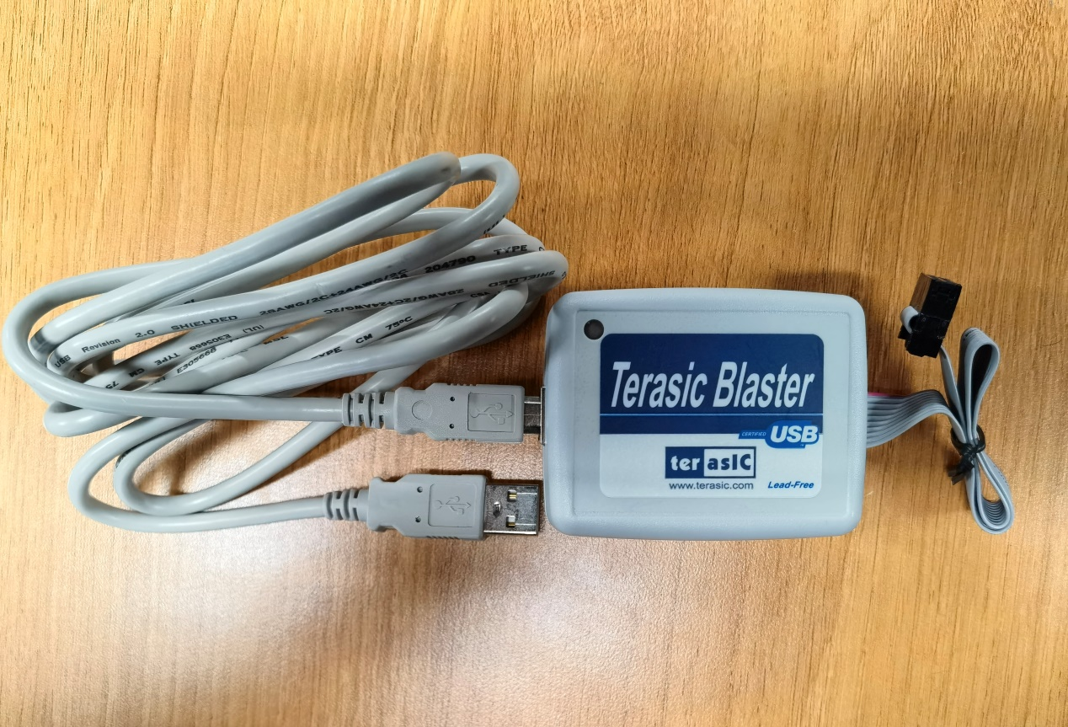

图2-11 FPGA烧录器图示

连接器位置及安装方向如下图所示（连接器凸起朝向FPGA芯片）。

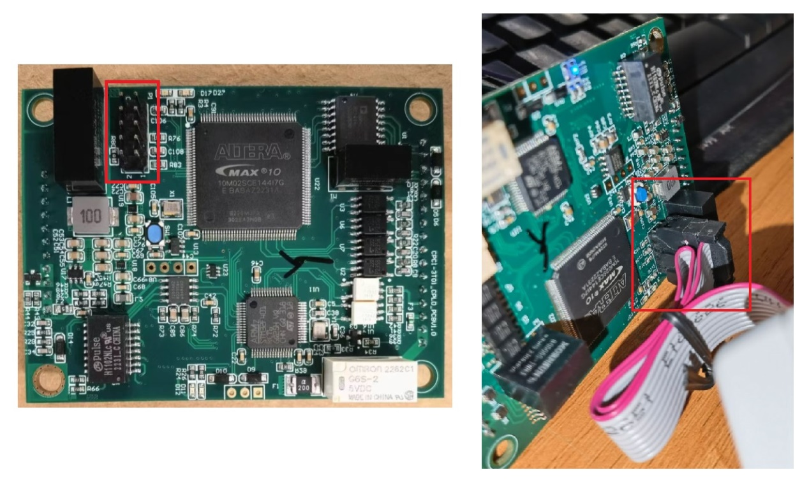

图2-12 分频模块上的FPGA烧录器针脚连接位置及下载器连接方向示意图

（4）安装破解完成后，进入FPGA烧录器软件（Quartus），点击顶部Tools菜单，点击Programmer，打开Programmer对话框，如下图所示。点击左上角Hardware setup按钮，进入Hardware setup页面。

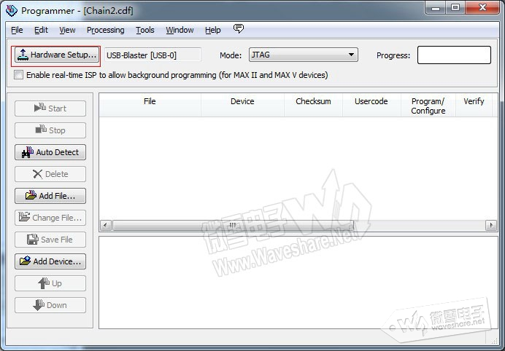

图2-13 Programmer页面

（5）进入Hardware setup页面后，在Currently selected hardware下拉菜单中选择USB_blaster，然后单击close，如下图所示。

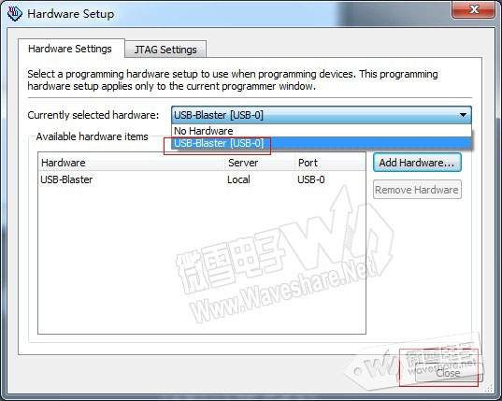

图2-14 Hardware setup页面

（6）点击左侧的Add file按钮，选择格式为sof的固件文件，再勾选右侧program/configure下的所有复选框，最后点击Start开始下载固件，如下图所示。

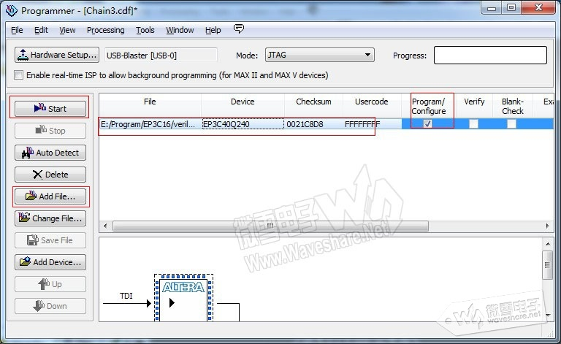

图2-15 Hardware setup页面

在右上角的Progress框进程显示为100%后，即完成FPGA程序的下载，可关闭此页面。

注意：需要在下载结束后断开DC12V电源，禁止带电连接STM32程序下载器，以免出现异常。

**2.2.2 STM32程序烧录**

此节内容参考2.1节，操作步骤一致。